Қаратау ауданы бойынша Мемлекеттік кірістер бпасқармасында «Адалдық сағаты» іс-шарасы өткізілді

2019 жылдың 16 қазанында Шымкент қаласы бойынша Мемлекеттік кірістер департаментінің Қаратау ауданы бойынша Мемлекеттік кірістер басқармасында «Адалдық сағаты» акциясы аясында басқарма қызметкерлері мен «Nur Otan» партиясының өкілі Сихамбекова Жансулу Абдуразаковнаның, «Атамекен» кәсіпкерлер палатасының өкілі Косалиевой Жанар Шиналивнаның, сонымен қатар Қаратау ауданы әкім аппаратының бас маманы Самбетов Канатбек Рысбековичтің қатысуымен кездесу өткізілді.

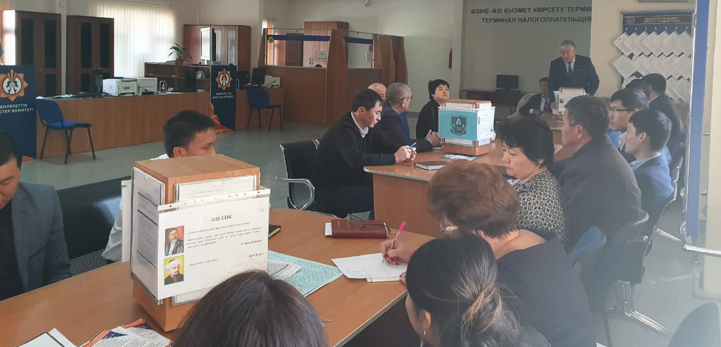

Кездесу барысында қатысушыларға адалдық, парасаттылық, әділдік, сенім, сыбайлас жемқорлықпен күресу, сыбайлас жемқорлықтың салдары мен жауапкершілігі туралы түсіндірме жасалып, сыбайлас жемқорлықтың алдын алу және профилактикасы, заңдар мен мемлекеттік қызметшілердің әдеп кодексі талаптарын орындау және өзгеде мәселелер талқыланды.

В Управлении государственных доходов по Каратаускомуу району проведена акция «Адалдық сағаты»

В Управлении государственных доходов по Каратаускому району Департамента государственных доходов по городу Шымкент 16 октября 2019 года с участием представителя филиала партии «Nur Otan» Сихамбекова Жансулу Абдуразаковны, палаты предпринимателей «Атамекен» Косалиевой Жанар Шиналивны, также главного специалиста аппарата акима Каратауского района Самбетов Канатбек Рысбековича проведена встреча с работниками данного управления в рамках акции «Адалдық сағаты».

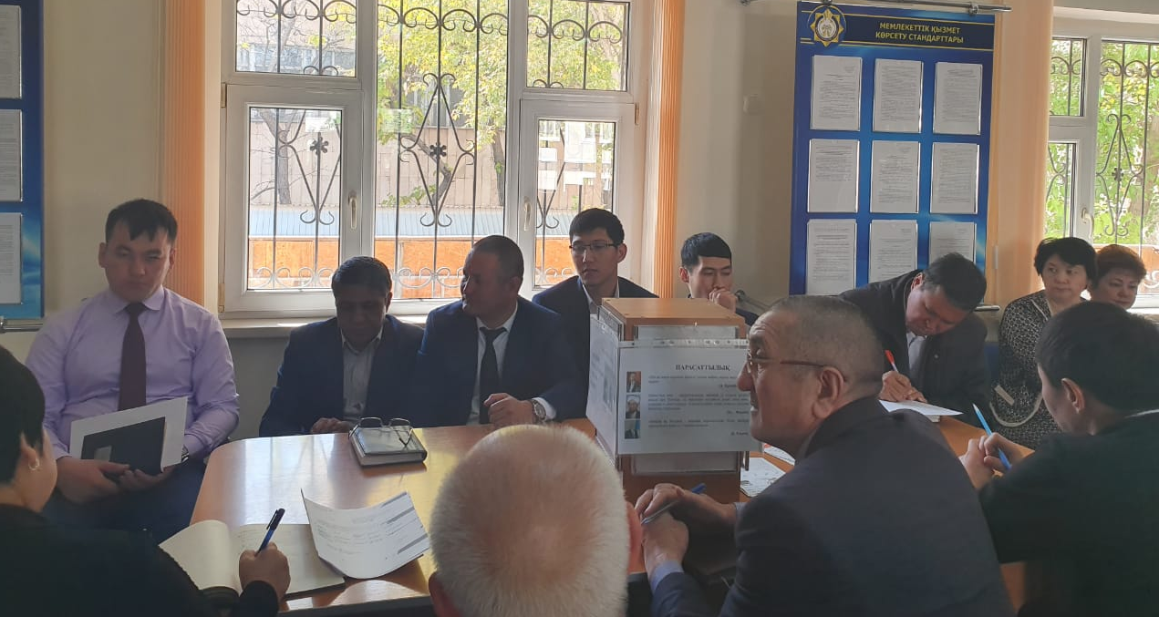

В ходе встречи обсуждены вопросы честности, справедливости, рассудительности, доверия среди государственных служащих, а также актуальные вопросы противодействия коррупции и ее профилактики, соблюдения норм служебной этики.

